Filière BCPST
PHYSIQUE
Épreuve commune aux ENS de Paris, Lyon et Cachan
Durée : 4 heures
L'usage des calculatrices est interdit
Exploration géologique de la planète Mars
Les nombreuses missions orbitales lancées depuis l'an 2000 vers Mars, comme Mars Global Surveyor ou Mars Odyssey, ont permis de faire de grands progrès dans la connaissance de la géologie de la «planète rouge ». Nous allons aborder différents aspects de cette exploration, en étudiant tout d'abord une technique de caractérisation minéralogique à distance, puis le fonctionnement d'un capteur thermique embarqué sur une sonde spatiale, et enfin la formation des dunes de sable dans les cratères d'impact à la surface de Mars.
Les trois problèmes du sujet sont indépendants, et leurs sous-parties le sont dans une large mesure.
1 Propriétés thermiques du sol
La mesure de l'inertie thermique (qui sera définie par la suite) de la surface est une technique couramment utilisée en télédétection spatiale. Elle constitue un moyen efficace de déterminer la composition minéralogique du sol, ou encore la taille des grains de sable et de poussière qui le recouvrent. Dans cette partie, nous examinerons comment accéder à cette grandeur à partir de la mesure des températures de surface.
1.1 Équation de la diffusion thermique à 1 dimension
On modélise le sol martien comme un milieu homogène, isotrope, de conductivité thermique $k$, de masse volumique $ρ$ et de capacité thermique massique à pression constante $C_{p}$. La température $T$ dans le sol est supposée ne dépendre que du temps et de la profondeur $z$. L'axe $Oz$ est dirigé vers le bas, le niveau du sol correspondant à la surface $z=0$ (cf. Fig. 1). N.B. Dans tout le problème on négligera les flux thermiques d'origine interne à la planète.
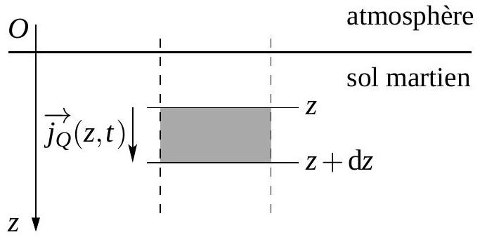
Figure 1 - Volume élémentaire (grisé) sur lequel le bilan énergétique est effectué.
(1) Rappeler la loi de Fourier reliant le flux thermique surfacique $\vec{j_{Q}}$ au gradient de température.
(2) À partir d'un bilan énergétique effectué entre les instants $t$ et $t+dt$ sur une tranche horizontale de terrain comprise entre les profondeurs $z$ et $z+dz$ (cf. Fig. 1), établir que la température $T(z,t)$ est solution de l'équation de diffusion
$$\frac{∂T}{∂t}=D\frac{∂^{2}T}{∂z^{2}}$$
où $D$ est un coefficient que l'on exprimera en fonction de $k,ρ$ et $C_{p}$.
1.2 Inertie thermique du sol
La température de surface varie périodiquement (que ce soit en raison des fluctuations journalières ou annuelles de l'ensoleillement) : en première approximation, on peut écrire
$$T_{s}(t)=T(z=0,t)=T_{0}+θ_{0}cos⁡(ωt)$$
$ω$ étant la pulsation de la fluctuation considérée. En profondeur, on définit l'écart à la température moyenne comme
$$θ(z,t)=T(z,t)−T_{0}=θ_{m}(z)cos⁡(ωt+ϕ)$$
(3) Montrer que la variable $θ(z,t)$ vérifie l'équation de la chaleur.
4 On associe à $θ(z,t)$ la grandeur complexe $\underline{θ}(z,t)=\underline{F}(z)exp⁡(iωt)$, telle que
$$θ(z,t)=ℜ(\underline{θ}(z,t))$$
$ℜ$ désignant la partie réelle d'une nombre complexe. Établir l'équation différentielle vérifiée par la fonction $\underline{F}(z)$ et la résoudre.
5 Montrer que le profil de température dans le sol vérifie
$$θ(z,t)=θ_{0}exp⁡\left(−\frac{z}{δ}\right)cos⁡\left(ωt−\frac{z}{δ}\right)$$
et exprimer la grandeur $δ$ en fonction des caractéristiques du sol. Quelle est sa dimension?
(6) Tracer l'allure de l'amplitude des variations de température $θ_{m}(z)$ en fonction de la profondeur et repérer $δ$ sur le graphique.
7 À quelle profondeur les variations de température sont-elles atténuées d'un facteur 2 ? d'un facteur 100 ? On donne $ln⁡(2)=0,69$ et $ln⁡(10)=2,3$.
8 Application numérique : calculer $δ$ pour $k=1,4 W⋅{ m}^{−1}⋅{ K}^{−1},ρ=2,8⋅{10}^{3} kg⋅{ m}^{−3}$, $C_{p}=1,{0.10}^{3} J.{kg}^{−1}.K^{−1}$, dans le cas de la variation annuelle de température, sachant que 1 année martienne $=6,{9.10}^{2}$ jours terrestres.
1.3 Déphasage de la température au sol
La température du sol martien est elle-même déphasée par rapport à l'ensoleillement reçu. Pour simplifier le problème, on suppose que le flux thermique net reçu par unité de surface varie de manière sinusoïdale au cours d'une journée martienne :
$$P_{r}(t)=(1−A)\left[P_{0}+p_{1}cos⁡\left(2π\frac{t−t_{0}}{τ}\right)\right]$$
$A$ étant l'albédo de la surface, $t$ le temps exprimé en heures martiennes (hm), avec $t_{0}=12hm$ et $τ=24hm={89.10}^{3} s$ la durée du jour martien. $P_{0}$ est le flux thermique surfacique moyen reçu et $p_{1}$ l'amplitude des fluctuations. En outre, le sol martien à température $T_{s}$ émet un flux thermique surfacique dirigé vers l'extérieur, donné par la loi de Stefan :
$$P_{s}(t)=σT_{s}^{4}(t) \text{ avec } σ=5,7⋅{10}^{−8} W⋅{ m}^{−2}⋅{ K}^{−4}$$
Ce flux thermique est dû à l'émission d'un rayonnement électromagnétique, dont la longueur d'onde caractéristique $λ_{m}$ est donnée par la loi du déplacement de Wien :
$$λ_{m}T_{s}=2,9⋅{10}^{−3} m⋅ K$$
Dans toute la suite du problème, on négligera la contribution de l'atmosphère martienne aux échanges thermiques.
9 Quelle est la longueur d'onde caractéristique du rayonnement émis par un terrain à la température $T_{s}=200 K$ ? À quel domaine des ondes électromagnétiques cette valeur correspond-elle?
10 Comme dans la partie précédente, on cherche une solution à l'équation de la chaleur sous la forme
$$T(z,t)=T_{0}+θ_{1}exp⁡(−z/δ)cos⁡\left(2π\frac{t−t_{0}}{τ}−\frac{z}{δ}+φ\right)$$
Cependant, c'est à présent la continuité du flux thermique surfacique à travers la surface martienne qui fixe les conditions aux limites.
a) Écrire cette équation de continuité.
b) Développer $P_{s}$ au premier ordre en $ϵ=\left|θ_{1}\right|/T_{0}$ et réécrire l'équation de continuité du flux thermique en utilisant les variables complexes.
c) Exprimer $T_{0}$ en fonction de $P_{0}$ et $A$.
11 On appelle «inertie thermique» le paramètre $I=\sqrt{kρC_{p}}$. Exprimer le déphasage $φ$ entre la température au sol $T_{s}$ et le flux $P_{r}(t)$, en fonction de $I,τ,T_{0}$ et $σ$.
12 Au cours de ses rotations en orbite autour de Mars, une sonde a mesuré la température $T_{s}$ d'un point donné à différents instants de la journée (cf. Fig. 2).
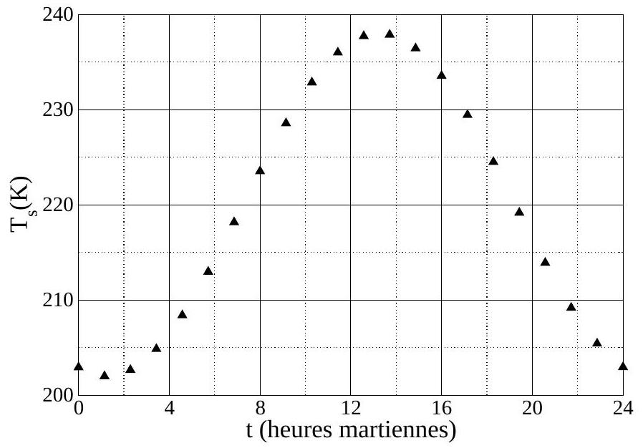
Figure 2 - Mesure de la température de surface de Mars en fonction du temps.
a) Déduire du graphique la température moyenne de la journée $T_{0}$ et l'amplitude des variations de température. L'approximation effectuée à la question 10.b est-elle valable?
b) Déduire du graphique le déphasage $φ$ et finalement la valeur de l'inertie thermique $I$ du terrain (on pourra se contenter d'un chiffre significatif pour cette estimation).
c) On a mesuré expérimentalement que dans les conditions de pression régnant sur Mars, l'inertie thermique est reliée au diamètre effectif $d$ des grains de sable recouvrant le sol :
$$I=Bd^{1/4} \text{ avec } B=1,6⋅{10}^{3} J⋅{ m}^{−9/4}⋅{ s}^{−1/2}⋅{ K}^{−1}$$
En déduire une estimation de la taille des grains de sable sur le terrain étudié.
2 Fonctionnement d'un capteur d'imagerie thermique
Pour estimer la température de surface de Mars, l'instrument THEMIS de la sonde Mars Odyssey est équipé d'un bolomètre qui mesure le flux radiatif émis par la surface en le convertissant en signal électrique. Nous allons étudier le principe de fonctionnement de ce capteur.
2.1 Principe du bolomètre
Le bolomètre mesure l'échauffement d'un matériau que provoque l'énergie radiative reçue dans une certaine gamme de longueurs d'ondes. Il est constitué par un absorbeur de capacité calorifique totale à pression constante $c_{\text{th }}$ et par un thermostat maintenu à température constante $T_{0}$ (cf. Fig. 3). Absorbeur et thermostat sont reliés par un milieu de conductance thermique $G_{th}$ (on rappelle que la conductance thermique est l'inverse de la résistance thermique : $G_{th}=1/R_{th}$ ). Lorsqu'il est exposé à un rayonnement, l'absorbeur s'échauffe et l'énergie thermique est évacuée vers le thermostat. On mesure cet échauffement grâce à la variation d'une résistance électrique avec la température :
$$R(T)=R_{e}exp⁡\left(α\left(T−T_{e}\right)\right), α>0$$
où $T_{e}$ est une température de référence. Dans toute la suite, on considérera que la température dans l'absorbeur $T$ est uniforme, et que la température de la résistance est à tout instant égale à celle de l'absorbeur. On néglige le rayonnement de l'absorbeur.
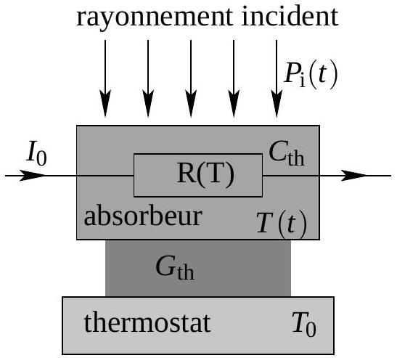
Figure 3 - Schéma de principe du bolomètre.
2.1.1 Étude du régime stationnaire
13 Exprimer le flux thermique de l'absorbeur (à température $T$ ) vers le thermostat.
14 Même en l'absence du rayonnement incident que l'on souhaite mesurer, le détecteur reçoit en permanence un bruit de fond dû à diverses radiations parasites. Ce bruit de fond se caractérise par une puissance reçue constante $P_{e}$. La résistance est parcourue par un courant d'intensité $I_{0}$ que nous considérerons comme constante.
a) Exprimer la puissance fournie par la résistance, traversée par le courant $I_{0}$, à l'absorbeur.
b) Effectuer un bilan thermique, et en déduire la température de l'absorbeur à l'équilibre $T_{e}$ en fonction de $R_{e}=R\left(T_{e}\right)$ et des autres variables. On suppose qu'il n'y a aucune fuite thermique vers l'extérieur.
2.1.2 Détection d'une perturbation
À l'instant $t=0$, on expose brusquement le bolomètre à un rayonnement extérieur constant, noté $p$. La puissance reçue en fonction du temps s'écrit donc
$$P_{i}(t)=\left\{\begin{matrix}P_{e} & \text{ si }t<0 \\ P_{e}+p & \text{ si }t≥0\end{matrix} \text{ avec } |p|≪P_{e}\right.$$
En conséquence, l'absorbeur voit sa température augmenter :
$$T(t)=T_{e}+θ(t) \text{ avec } |θ(t)|≪T_{e}$$
15 Effectuer un bilan énergétique pour l'absorbeur et développer $R(T)$ au premier ordre en $ϵ=αθ$. En déduire une équation différentielle en $θ(t)$. On suppose que la résistance est toujours parcourue par un courant d'intensité $I_{0}$, et que la relation établie à la question 13 reste valable.
16 Résoudre cette équation, et donner l'expression de la variation de température $θ(t)$ en mettant en évidence un temps caractéristique $τ_{d}$.
17 À quelle condition sur $I_{0}$ le détecteur est-il stable? En supposant cette condition satisfaite, tracer l'allure de la variation de la résistance $R(t)$ suite à l'exposition du bolomètre, en repérant le temps caractéristique $τ_{d}$ sur le graphique.
18 Comment interpréter le temps $τ_{d}$ ? Doit-on chercher à le réduire ou à l'augmenter lors de la conception de l'appareil?
19 Quel serait le montage électronique équivalent au circuit thermique du bolomètre?
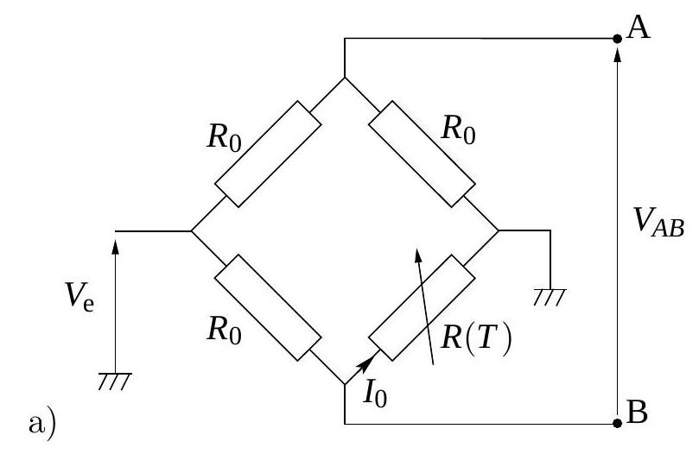
Figure 4 - Montage en pont de Wheatstone.
2.2 Détection du signal
La faible variation de résistance électrique de l'absorbeur est ensuite convertie en une différence de potentiel et amplifiée par le système électronique de lecture de l'instrument. La résistance variable est placée dans un pont de Wheatstone (cf. Fig. 4). La différence de potentiel $V_{e}$, constante, est fournie par un générateur de tension.
20 Exprimer la tension $V_{AB}$ aux bornes du pont, en fonction de $R(T),R_{0}$ et $V_{e}$.
21 Le signal obtenu $V_{AB}$ est ensuite amplifié par le dispositif représenté sur la figure 5. Les amplificateurs opérationnels du circuit sont considérés comme idéaux et les conditions sont telles qu'ils fonctionnent en régime linéaire.
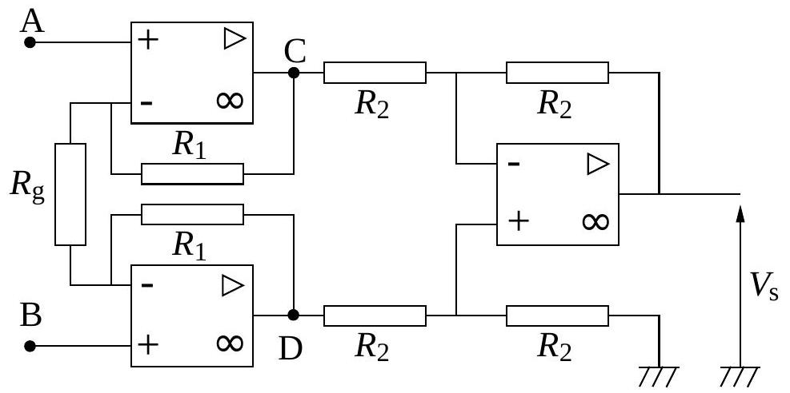
Figure 5 - Dispositif d'amplification du signal électrique.
a) Exprimer $V_{s}$ en fonction de $V_{C}$ et $V_{D}$. Quelle est la fonction de la partie du circuit située à droite des nœuds C et D ?
b) Exprimer $V_{s}$ en fonction de $V_{AB}$ puis de $V_{e}$. Comment choisir $R_{0}$ pour que le signal de sortie $V_{s}$ soit nul quand $p=0$ ?
c) Pour $t≫τ_{d}$, on définit le gain de la chaîne d'acquisition par le rapport $G=\left|V_{s}/p\right|$. L'exprimer dans l'hypothèse où $|αθ|≪1$.
d) Application numérique : avec les mêmes hypothèses, calculer le gain $G$ sachant que $α=20{ K}^{−1},V_{e}=10 V,c_{th}=3,{0.10}^{−11} J.K^{−1},R_{g}=R_{1}=1,{0.10}^{2}kΩ,R_{0}=1,0MΩ$ et $τ_{d}=2,4⋅{10}^{−3} s$.
3 Les dunes martiennes
Sur Mars, le fond de nombreux cratères d'impact est recouvert de sable, qui forme fréquemment des dunes similaires à celles que l'on trouve dans les déserts terrestres. L'étude de leurs caractéristiques permet d'obtenir des indications sur le climat martien, notamment le régime des vents. Nous allons nous intéresser à quelques aspects de leur formation. Ce problème traite en partie des écoulements turbulents, mais aucune connaissance préalable à leur sujet n'est requise.
3.1 Écoulement du vent
On suppose que le vent est un écoulement bidimensionnel permanent, où le champ de vitesses est uniquement dans la direction $Ox$ et ne dépend que de l'altitude $z$ :
$$\vec{v}=u_{x}(z)\vec{e_{x}}$$
où $\vec{e_{x}}$ est le vecteur unitaire de l'axe ( $Ox$ ). On suppose que l'atmosphère martienne est un fluide newtonien, dont la viscosité cinématique $ν$ et la masse volumique $ρ$ sont uniformes. À l'altitude $h$, la vitesse du vent est $u_{x}(z=h)=U_{0}$. On suppose que la pression, notée $p_{M}$, est uniforme.
22 Faire un bilan de quantité de mouvement sur une couche d'air située entre les altitudes $z$ et $z+dz$. En déduire le profil de vitesse $u_{x}(z)$ en régime stationnaire. Tracer l'allure de ce profil.
23 En pratique, ce profil de vitesses n'est pas celui qui est observé. Ce désaccord est dû au caractère turbulent (et non laminaire comme supposé jusqu'à présent) de l'écoulement. Pour le modéliser, on renonce à étudier le «vrai » champ de vitesses $u_{x}(z)$ mais on se contente de caractériser la vitesse du vent moyennée dans le temps, dont on admet qu'elle ne comporte qu'une composante horizontale $U(z)$. On admet également qu'il est valide de faire «comme si » l'écoulement était parfaitement décrit par le champ de vitesses $U(z)$, à condition de remplacer la viscosité cinématique du fluide par une viscosité effective (dite viscosité turbulente), qui dépend de l'altitude :
$$ν_{t}=κ^{2}z^{2}\left|\frac{ dU}{ dz}\right|$$
où $κ$ désigne une constante et $U(z)$ est la vitesse horizontale moyenne du vent.
a) En régime stationnaire, exprimer les forces qui s'exercent sur la couche d'air située entre les altitudes $z$ et $z+dz$ et de surface $S$ (on substituera à la viscosité «classique» la viscosité turbulente).
b) En déduire une équation différentielle en $U(z)$. La résoudre en adoptant les conditions aux limites :
$$U\left(z=z_{0}\right)=0 \text{ et } U(z=h)=U_{0}$$
avec $z_{0}<h$. Tracer l'allure du profil de vitesse moyenne du vent pour $z≥z_{0}$.
3.2 Entraînement des grains de sable par le vent
Un grain de sable sphérique de diamètre $d$ subit de la part du vent une force de traînée
$${\vec{F}}_{d}=\frac{1}{2}C_{d}ρ_{f}\frac{π}{4}d^{2}\left\|\vec{U}−{\vec{v}}_{g}\right\|\left(\vec{U}−{\vec{v}}_{g}\right)$$
où $ρ_{f}$ est la masse volumique du fluide, $\vec{U}$ la vitesse moyenne du fluide et $\vec{v_{g}}$ la vitesse du grain. $C_{D}$ est le coefficient de traînée, que l'on peut mesurer expérimentalement en fonction du nombre de Reynolds particulaire défini par
$${Re}_{p}=\frac{Vd}{ν}$$
avec $V$ une valeur caractéristique de la vitesse relative du fluide par rapport au grain. On a reporté ces mesures expérimentales sur le graphique $log$-log de la figure 6 .
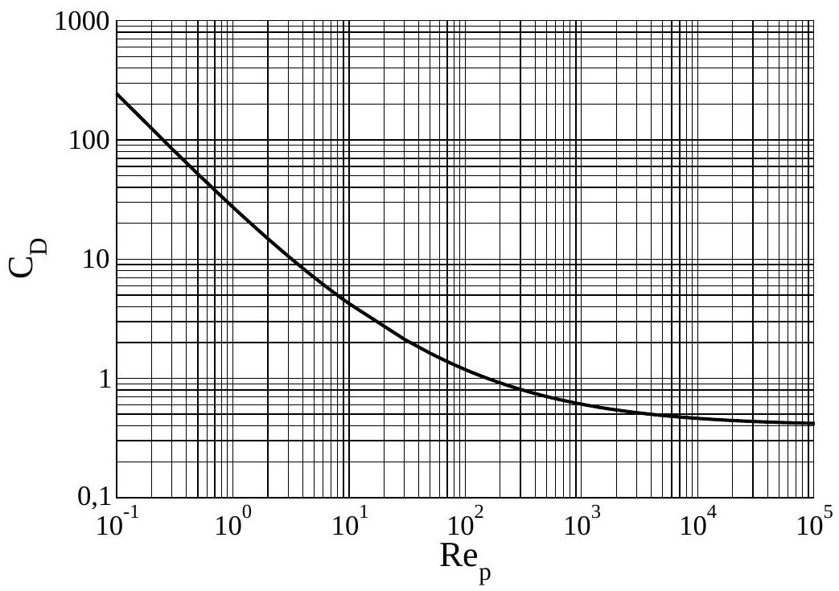
Figure 6 - Coefficient de traînée mesuré sur un grain sphérique en fonction du nombre de Reynolds particulaire.
24 Que représente le nombre de Reynolds d'un écoulement? Comment qualifie-t-on les régimes asymptotiques $Re≪1$ et $Re≫1$ ?
25 D'après le graphique, comment s'exprime le coefficient $C_{D}$ en fonction de ${Re}_{p}$ dans la limite ${Re}_{p}≪1$ ? Montrer que l'on retrouve alors la loi de Stokes.
26 On considère un grain de sable, de diamètre $d$ et de masse volumique $ρ_{g}$, au repos à l'instant $t=0$. Il est entraîné par le vent dont la vitesse horizontale $U$ est supposée uniforme et constante. On néglige l'influence de la gravité ainsi que les interactions entre les grains de sable.
a) En utilisant le graphique, exprimer la force de traînée agissant sur le grain dans la limite ${Re}_{p}≫1$.
b) Dans cette hypothèse, appliquer le principe fondamental de la dynamique au grain de sable. Exprimer la vitesse du grain $v_{g}(t)$ en fonction du temps. Pour résoudre l'équation différentielle, on pourra introduire la variable $w(t)=U−v_{g}(t)$.
c) Exprimer la distance parcourue par le grain en fonction du temps. On pourra utiliser la formule
$$\int{ }\frac{x}{1+x} dx=x−ln⁡(1+x)$$
d) Montrer que le grain de sable atteint une vitesse égale à $90\%$ de la vitesse du vent $U$ après avoir parcouru une distance $ℓ=ζL_{d}$, avec $L_{d}=\frac{ρ_{g}}{ρ_{f}}d$ et $ζ$ une constante à exprimer, qui ne dépend pas de la vitesse du vent. On donne $ln⁡(10)=2,3$.
27 L'atmosphère martienne est composée presque exclusivement de dioxyde de carbone, de masse molaire $M_{{CO}_{2}}=44 g⋅{ mol}^{−1}$, à la pression moyenne $p_{M}=6,0⋅{10}^{2} Pa$. La température moyenne est $T=2,{0.10}^{2} K$.
a) En assimilant l'atmosphère de Mars à un gaz parfait, calculer sa masse volumique et la comparer à celle de l'atmosphère terrestre. On donne la constante des gaz parfaits $R=8,3 J⋅{ mol}^{−1}⋅{ K}^{−1}$ et on rappelle que la masse molaire de l'atmosphère terrestre au niveau de la mer est $M_{T}=29 g.{mol}^{−1}$.
b) On peut montrer que la largeur minimale d'une dune est proportionnelle à la longueur nécessaire pour accélérer un grain de sable et donc à la longueur $L_{d}$. En supposant que la taille et la densité des grains de sable sont identiques sur Mars et sur Terre, comparer la largeur minimale des dunes martiennes et terrestres.
3.3 Stabilité d'une barchane
De nombreuses dunes sur Mars sont du type «barchanes » : ce sont des monticules de sable isolés les uns des autres par du terrain rocheux et ayant la forme d'un croissant, comme illustré sur la figure 7. Nous allons nous intéresser à un modèle d'évolution de ces dunes. On a pu mesurer que le volume d'une barchane ne dépendait que de sa largeur (cf. Fig. 8) :
$$V=γW^{3}$$
En amont, la dune reçoit un flux volumique de sable (apporté par le vent) proportionnel
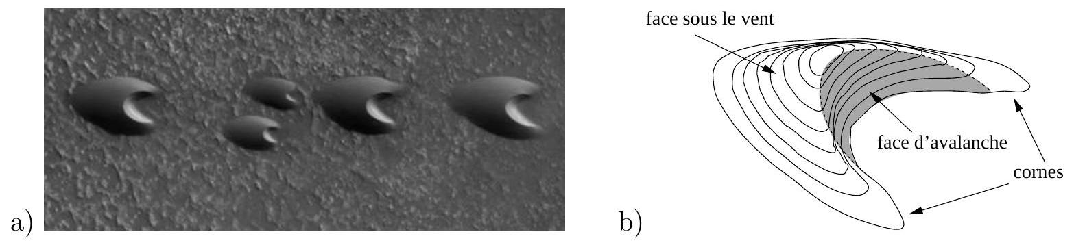
Figure 7 - a) Photo de barchanes sur Mars (image HiRise, MRO, LPL (U. Arizona), NASA) ; b) Schéma d'une barchane vue de côté.
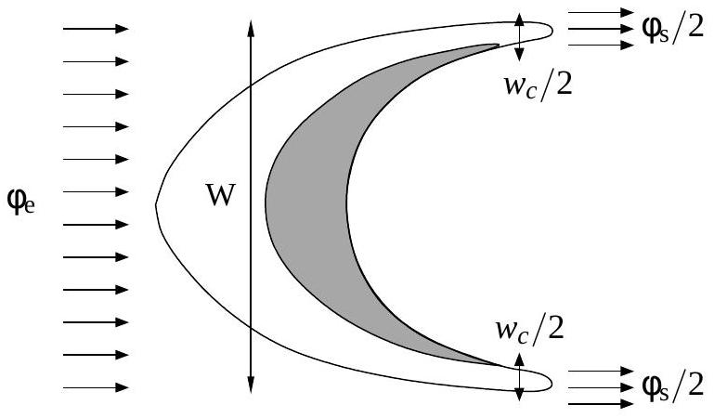
Figure 8 - Schéma d'une barchane vue de dessus.
à sa largeur :
$$ϕ_{e}=ψQW$$
où $ψ$ est un paramètre sans dimension tel que $0≤ψ≤1$, et $Q$ un flux volumique de sable par unité de largeur. En aval, la dune ne perd du sable que par ses «cornes », dont la largeur dépend de celle de la dune : le flux volumique sortant s'écrit
$$ϕ_{s}=Qw_{c}=Q(αW+β)$$
28 Exprimer la variation de volume par unité de temps de la barchane, $dV/dt$, en fonction de sa largeur et des autres paramètres. En déduire une équation différentielle sur $W(t)$.
29 a) Pour une valeur donnée de $ψ$, à quelle(s) condition(s) sur $α$ et $β$ existe-t-il une largeur d'équilibre? Exprimer la largeur d'équilibre $W_{\text{eq }}$ et le flux entrant associé $ϕ_{\text{eq }}$.
b) On veut à présent savoir si une barchane de largeur $W_{\text{eq }}$ peut s'adapter quand $ϕ_{e}≠ϕ_{\text{eq }}$. Discuter de la stabilité de la position d'équilibre suivant le signe du paramètre $β$. On pourra s'aider d'un graphique représentant $ϕ_{e}$ et $ϕ_{s}$ en fonction de $W$.
30 Dans la nature, les barchanes sont en général regroupées en «corridors» où les petites dunes se déplacent plus vite que les grandes. Les barchanes peuvent donc entrer en collision les unes avec les autres. Si l'on considère qu'il existe une largeur d'équilibre
$W_{\text{eq }}$, on peut modéliser l'effet de ces collisions en considérant que chaque barchane reçoit un flux supplémentaire de sable :
$$ϕ_{c}=−ηNγW_{eq}^{2}\frac{W+W_{eq}}{W}αQ\left(W−W_{eq}\right)$$
avec $η>0$ un paramètre sans dimension et $N$ le nombre de dunes par unité de surface.
a) On considère une barchane de largeur $W=W_{\text{eq }}(1+ϵ(t))$. Montrer que le bilan de volume établi à la question 28 devient, en tenant compte des collisions,
$$τ_{b}\frac{ dϵ}{ dt}=\left[1−\frac{2+ϵ}{2(1+ϵ)}\frac{ηN}{N_{c}}\right]\frac{ϵ}{(1+ϵ)^{2}}$$
avec $τ_{b}$ une constante de temps et $N_{c}$ un nombre de dunes par unité de surface.
b) Application numérique : calculer $τ_{b}$, le temps caractéristique de variation de largeur de la dune pour $W_{\text{eq }}=1,{0.10}^{2} m,Q=50{ m}^{2}/an,β=5,0 m$ et $γ=1,{0.10}^{−2}$.
31 Dans la nature, on observe toujours $β>0$ et le mécanisme de collisions a été invoqué comme contribuant à la stabilisation des barchanes dans les corridors [Hersen et Douady, Geophysical Research Letters, 2005]. Considérons à présent une barchane dont la largeur diffère peu de la largeur d'équilibre : $|ϵ|≪1$.
a) Développer l'équation obtenue à la question 30a au premier ordre en $ϵ$.
b) À quelle condition sur la densité $N$ les barchanes sont-elles stabilisées par les collisions?

